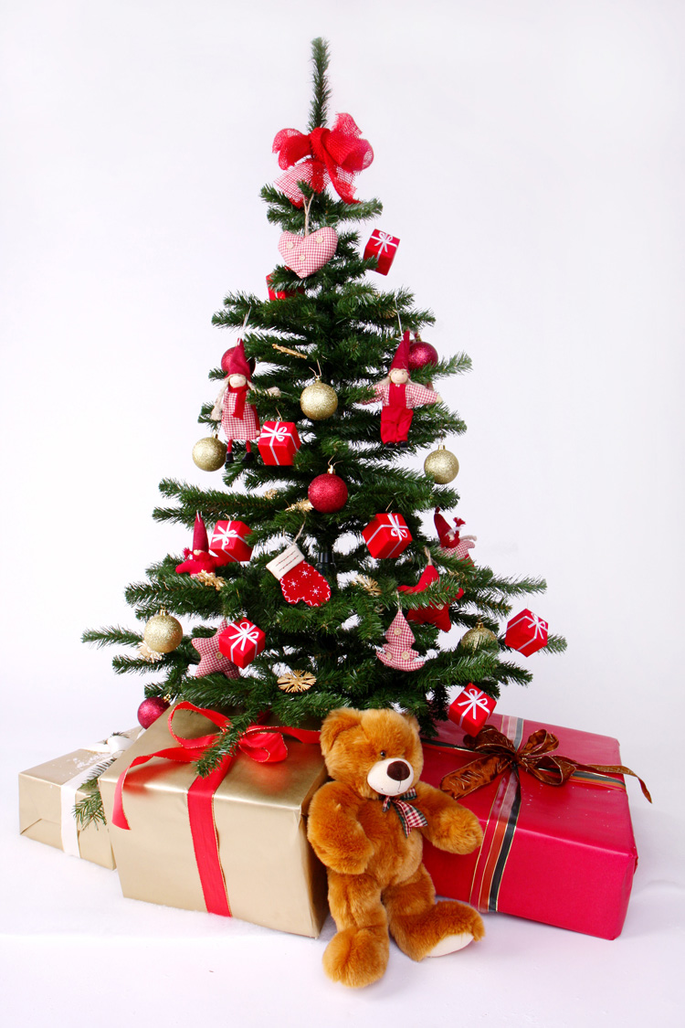
K N I H O V N A
bude 27.12., 29.12.2021 a 3.1.2021

U Z A V Ř E N A !

Přejeme všem čtenářům příjemné prožití vánočních svátků a v novém roce se těšíme na shledanou ☺

